Visuotinė atvirų durų diena ,,Šok į tėvų klumpes“
Birželio 1 d. Gruzdžių gimnazijos bendruomenė dalyvavo respublikinėje iniciatyvoje ,,Šok į tėvų klumpes“. Šios dienos veiklų tikslas – suteikti progą mokiniams artimiau susipažinti su tėvų ir artimųjų darbovietėmis bei jose esančiomis profesijomis, plėtoti savo karjeros kompetencijas, sudaryti sąlygas tėvams įsitraukti į ugdymo procesą. Gimnazijos mokiniai, jų auklėtojai ir mokytojai lankėsi įvairiose įmonėse ir organizacijose.
5 klasės mokiniai kartu su mokytojomis Rita Lukauskiene ir Ineta Gavorskiene lankėsi Gruzdžių miestelio bibliotekoje. Ten dirba 5 klasės U. Jašiskytės mama. Ji mus mielai susipažino bibliotekininko profesija, mokiniai stebėjo, kaip išduodamos knygos, atliko įvairias praktines užduotis. Mokinai sužinojo, kur galima studijuoti, norint įgyti šią įdomią specialybę.
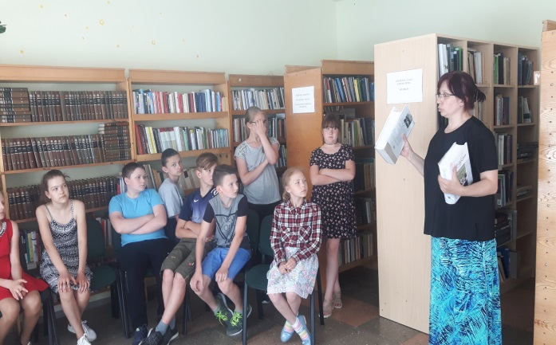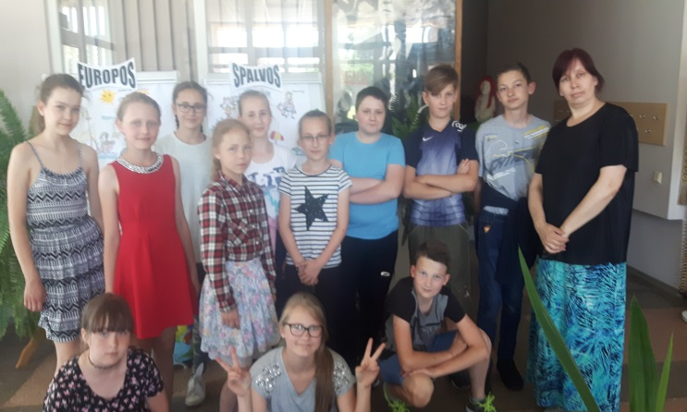
6 klasės mokiniai, vyko į įmonę UAB „Venta“. Čia mus maloniai sutiko personalo skyriaus darbuotoja. Jos lydimi apžiūrėjome įmonės cechus, pamatėme, kaip gaminamos kėdės. Susipažino su baldžiaus profesija, patys savo akimis įsitikinome, jog čia reikia kruopštumo, atidumo, kantrybės. Vėliau lankėmes Šiaulių vandentiekio bokšto – muziejuje. Jo darbuotoja įdomiai papasakojo apie muziejaus eksponatus. Sužinojome, kad įmonėje „Šiaulių vandenys“ dirba ir inžinieriai, ir chemikai, ir santechnikai, ir suvirintojai, ir mechanikai.
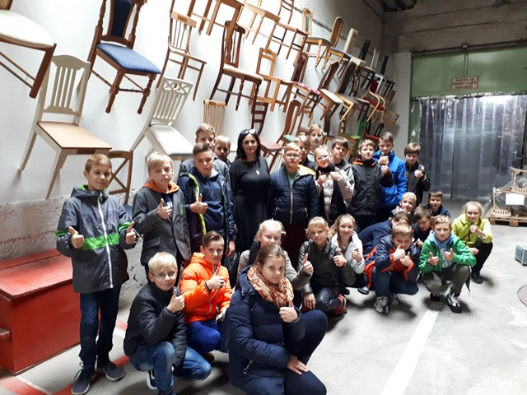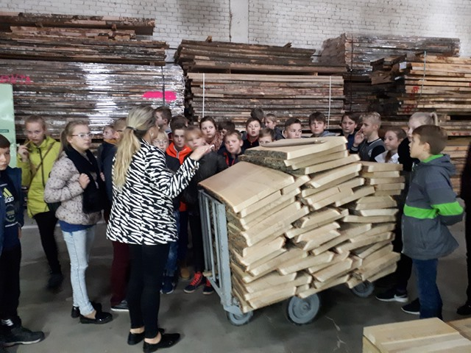
7 klasės mokiniai vyko į Šiaulių apskrities vyriausiąjį policijos komisariatą ir Šiaulių televiziją. Policijos komisariate mokiniai susipažino su mokymo įstaigomis, rengiančiomis policininkus, jų darbo ypatumais. Šiaulių televizijoje mokiniai galėjo pabūti televizijos laidų vedėjais. Sužinojo, jog televizijos laidas rengia žurnalistai, išgirdo, kur galima studijuoti žurnalistiką. Mokiniai taip pat sužinojo, jog čia dirba ir televizijos operatoriai, programų redaktoriai, inžinieriai, administratorė, vadybininkai ir netgi grimuotoja. Kalbėdamiesi su šių profesijų atstovais, sužinojo apie jų darbo ypatumus.
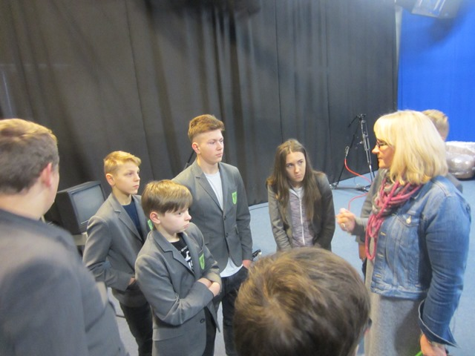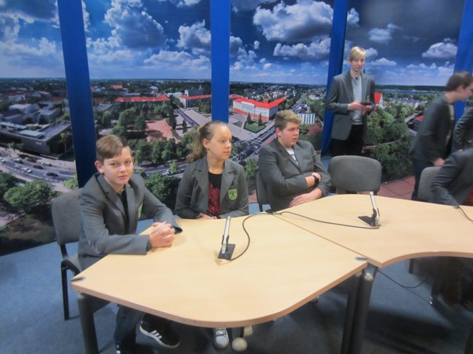
8 klasės vyko į dvi įmones. Pirmasis geltonojo autobusiuko, kuriuo ir vykome, sustojimas – prie UAB „Salda“ vartų. Mus pasitiko įmonės darbuotoja, ir mes būreliu pasukome į „Saldos“ gamybines patalpas. Matėme, kaip gaminama įvairi vėdinimo įranga: šildytuvai, aušintuvai, ortakiai, šilumos siurbliai. Šiuos įrenginius, skirtus pramonės įmonėms, namams, biurams, įmonė eksportuoja į daugiau nei trisdešimt šalių. Susipažinome su inžinieriaus, konstruktoriaus, braižytojo, surinkėjo, montuotojo specialybėmis. Aplankėme nuotekų valyklą, esančią Jurgeliškių kaime. Sužinojome, kad tai – modernūs nuotekų valymo įrenginiai. Iki vandens skaidrumo išvalytos nuotekos grąžinamos į paviršinio vandens telkinius, o į Kulpės upę išleidžiamas išvalytas vanduo yra skaidrus ir gerokai švaresnis nei kai kuriose Lietuvos upėse. Šioje įmonėje galėtume dirbti, jei įgytume chemiko, inžinieriaus specialybės.
